

**АГЕНТСТВО ПО ОХРАНЕ КУЛЬТУРНОГО НАСЛЕДИЯ**

**РЕСПУБЛИКИ ДАГЕСТАН**

**(Дагнаследие)**

**ПРИКАЗ**

№________ «___»________ 2024 г.

**Об утверждении границ территории объекта культурного наследия федерального значения** **«Джума-мечеть», VIII в.**

**(Республика Дагестан, Ахтынский район, с. Ахты)**

В соответствии со статьей 3.1 и статьей 5.1 Федерального закона от 25 июня 2002 г. № 73-ФЗ «Об объектах культурного наследия (памятниках истории и культуры) народов Российской Федерации» (Собрание законодательства РФ, 2002, № 26, ст. 2519; 2024, № 33 (Часть II), ст. 5023), статьей 7 Закона Республики Дагестан от 3 февраля 2009 г. № 7 «Об объектах культурного наследия (памятниках истории и культуры) народов Российской Федерации, расположенных на территории Республики Дагестан» (Собрание законодательства Республики Дагестан, 2009, № 3, ст. 77; интернет-портал правовой информации Республики Дагестан (www.pravo.e-dag.ru) 2024, 6 марта, № 05004013028), приказом Минкультуры России от 04.06.2015 № 1745 «Об утверждении требований к составлению проектов границ территорий объектов культурного наследия» (официальный интернет-портал правовой информации (http://www.pravo.gov.ru), 2015, 26 августа, № 0001201508260013, официальный интернет-портал правовой информации (<http://pravo.gov.ru>), 2024, 2 февраля, № 0001202402280005) и Положением об Агентстве по охране культурного наследия Республики Дагестан, утвержденным постановлением Правительства РД от 18 ноября 2016 г. № 342 (официальный интернет-портал правовой информации (www.pravo.gov.ru), 2016, 23 ноября, № 0500201611230005; интернет-портал правовой информации Республики Дагестан (www.pravo.e-dag.ru) 2024, 26 апреля № 05002013302), Заключение Агентства по охране культурного наследия РД № 06/24 от 03.12.2024 г. к Акту государственной историко-культурной экспертизы документов, обосновывающих изменение границ территории объекта культурного наследия федерального значения «Джума-мечеть», VIII в. (Республика Дагестан, Ахтынский район, с. Ахты),

**приказываю:**

1. Утвердить границы территории объекта культурного наследия федерального значения **«**Джума-мечеть», VIII в., расположенного по адресу: Республика Дагестан, Ахтынский район, с. Ахты, регистрационный номер в АИС ЕГРОКН 051711185740006, согласно приложению № 1 к настоящему приказу.
2. Утвердить режим использования территории объекта культурного наследия федерального значения «Джума-мечеть», VIII в., согласно приложению № 2 к настоящему приказу.
3. Консультанту отдела надзора, сохранения и использования объектов культурного наследия регионального значения Алиевой Н.М. обеспечить размещение настоящего приказа на официальном сайте Агентства по охране культурного наследия Республики Дагестан, в информационно-телекоммуникационной сети «Интернет» (http://dagnasledie@e-dag.ru/).
4. Начальнику отдела по работе с единым государственным реестром объектов культурного наследия Аллаеву Н.М. обеспечить направление настоящего приказа в Управление Федеральной службы государственной регистрации, кадастра и картографии по Республике Дагестан для регистрации ограничений (обременений) прав в Едином государственном реестре недвижимости.
5. Контроль за исполнением настоящего приказа возложить на заместителя руководителя – начальника отдела надзора, сохранения и использования объектов культурного наследия федерального значения Харбилова Х.З.

**И. о. руководителя Х. Харбилов**

Приложение № 1

к приказу Агентства по охране

культурного наследия

Республики Дагестан

«____» ___________ 2024 г. № ____

**Описание границ территории объекта культурного наследия федерального значения «Джума-мечеть», VIII в., расположенного по адресу: Республика Дагестан, Республика Дагестан, Ахтынский район, с. Ахты**

# 

|  |  |  |  |  |
| --- | --- | --- | --- | --- |
| **Прохождение границы** | | **Описание прохождения границы** | | |
| **от точки** | **до точки** |
| **Направление** | **Протяженность, м** | **Дирекционный угол** |

| **1** | **2** | **3** | **4** | **5** |
| --- | --- | --- | --- | --- |
| 1 | 2 | в юго-восточном | 24.98 | 94° 45' 51" |
| 2 | 3 | в юго-западном | 26.97 | 184° 45' 47" |
| 3 | 4 | в северо-западном | 24.97 | 274° 43' 6" |
| 4 | 1 | в северо-восточном | 26.99 | 4° 44' 29" |

**Координаты характерных (поворотных) точек границ объекта культурного наследия «Джума-мечеть», VIII в., расположенного по адресу: Республика Дагестан, Республика Дагестан, Ахтынский район, с. Ахты**

|  |  |  |  |  |  |
| --- | --- | --- | --- | --- | --- |
| Сведения о местоположении границ объекта | | | | | |
| 1. Система координат МСК-05 | | | | | |
| 2. Сведения о характерных точках границ объекта | | | | | |
| Обозначение характерных точек границ | Координаты, м | | Метод определения координат характерной точки | Средняя квадратическая погрешность положения характерной точки (Мt), м | Описание обозначения точки на местности (при наличии) |
| Геодезическая система координат | |
| Х | Y |
| **1** | **2** | **3** | **4** | **5** | **6** |
| 1 | 49250,20 | 370238,51 | Картометрический метод | 0.10 | - |
| 2 | 49248,13 | 370263,40 | Картометрический метод | 0.10 | - |
| 3 | 49221,25 | 370261,16 | Картометрический метод | 0.10 | - |
| 4 | 49223,30 | 370236,28 | Картометрический метод | 0.10 | - |
| 1 | 49250,20 | 370238,51 | Картометрический метод | 0.10 | - |

Площадь: 673,75 м2. Периметр: 103,91 м.

**Карта (схема) границ территории объекта культурного наследия федерального значения** **«Джума-мечеть», VIII в., расположенного по адресу: Республика Дагестан, Республика Дагестан, Ахтынский район, с. Ахты**

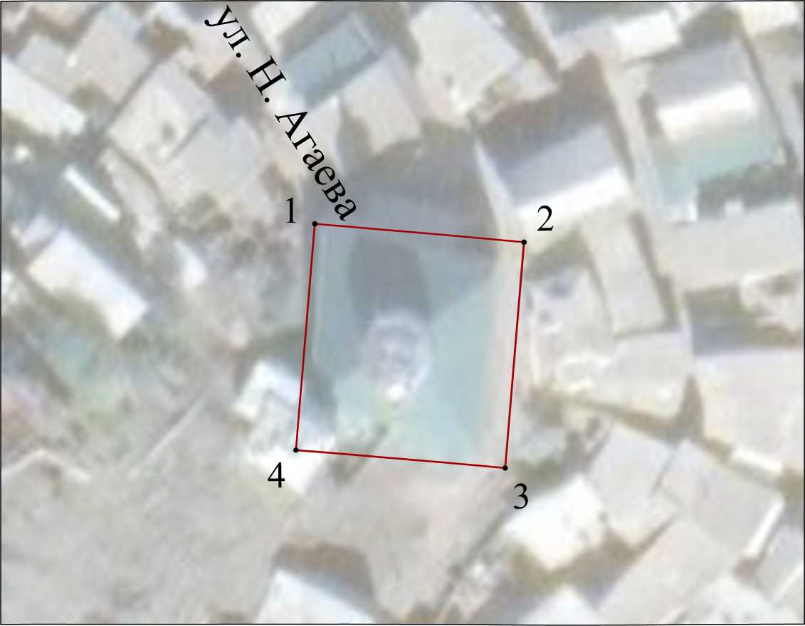

**Условные обозначения:**

Проектная граница территории объекта культурного наследия

**.** 1- 4 Характерная (поворотная) точка проектной границы территории объекта культурного наследия и ее номер

Приложение № 2

к приказу Агентства по охране

культурного наследия

Республики Дагестан

от «___» __________ 2024 г. № ____

**Режим использования территории объекта культурного наследия федерального значения «Джума-мечеть», VIII в., расположенного по адресу: Республика Дагестан, Республика Дагестан, Ахтынский район, с. Ахты**

В границах территории объекта культурного наследия:

1) запрещаются строительство объектов капитального строительства и увеличение объемно-пространственных характеристик, существующих на территории памятника или ансамбля объектов капитального строительства; проведение земляных, строительных, мелиоративных и иных работ, за исключением работ по сохранению объекта культурного наследия или его отдельных элементов, сохранению историко-градостроительной или природной среды объекта культурного наследия;

2) не допускается распространение наружной рекламы на объектах культурного наследия, включенных в единый государственный реестр объектов культурного наследия (памятников истории и культуры) народов Российской Федерации, а также на их территориях;

3) на территории памятника разрешается ведение хозяйственной деятельности, не противоречащей требованиям обеспечения сохранности объекта культурного наследия и позволяющей обеспечить функционирование объекта культурного наследия в современных условиях.